8.ročník **CHESS PROSTĚJOV OPEN 2024**

**VYHRÁL ROMAN ZÁVŮRKA**

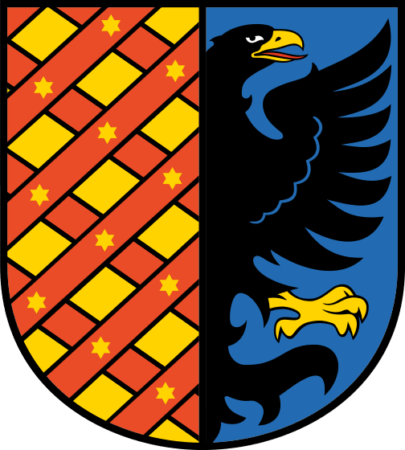 

V sobotu 1.6.2024 uspořádali členové a příznivci klubu SK ROŠÁDA PROSTĚJOV již 8.ročník mezinárodního šachového turnaje CHESS OPEN PROSTĚJOV 2024 ,který se konal tradičně ve venkovních prostorách nádvoří zámku Prostějov.

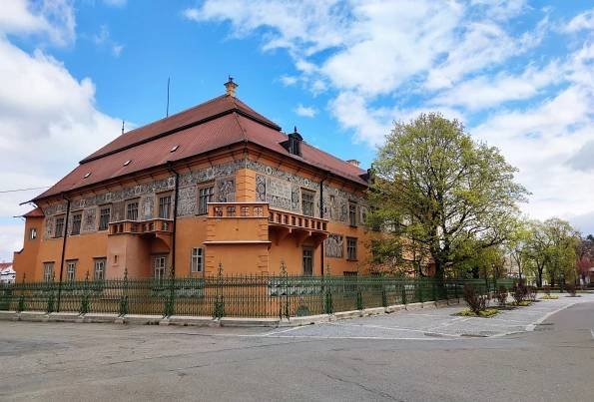

Prostějovský zámek

Mezinárodní šachový turnaj s polskou a slovenskou účastí slavnostně zahájil primátor František Jura spolu s předsedou oddílu SK Rošáda Pavlem Navrátilem a zástupci partnerského města Šroda Wilkopolska paní Dášou Nowakovou a panem Boguslavem Biernatem.

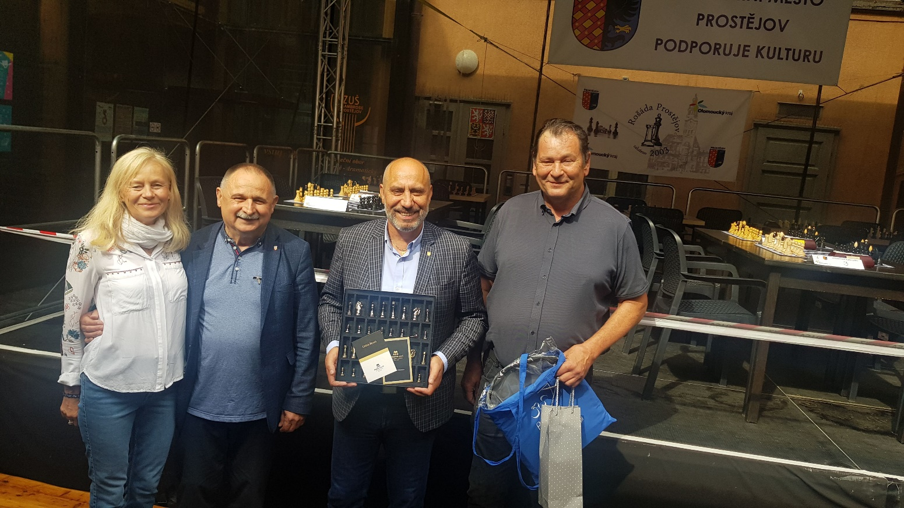

Zleva: Zástupci Šrody Wilkopolské p. Nowaková a p.Biernat,primátor města p.Jura a předseda Rošády p.Navrátil

Velký mezinárodní turnaj v šachu hraný na prostějovském zámku existuje už více než deset let, v současném formátu jako Chess Prostějov Open 2024 se konal v první červnový den jeho 8. ročník. Tradiční sportovní akce pod pořadatelskou taktovkou Šachového klubu Rošáda Prostějov měla hodně početnou účast, velmi solidní úroveň a nadmíru dramatické vyvrcholení s nakonec očekávaným vítězem.

Celé klání proběhlo na zámeckém nádvoří, kde rekordně široké startovní pole šestašedesáti hráčů a hráček zápolilo na třiatřiceti šachovnicích. Jednak na velkém pódiu, ale také vedle něj - každopádně byl celý hrací prostor zastřešen. Což se při dost nejistém sobotním počasí docela hodilo, byť se nakonec matka Příroda umoudřila. Po celonočním vydatném dešti přestalo hodinu před začátkem turnaje pršet a polojasno pak vydrželo až do úplného závěru.

Slavnostní zahájení přitom provedl primátor statutárního města Prostějov František Jura, jenž nad akcí opět převzal záštitu. „Je skvělé, že dál pokračuje tradice tohoto krásného turnaje v šachu, který moc rádi podporujeme. A velikou radost znovu máme z návštěvy i účasti vyslanců našeho partnerského města Środa Wielkopolska. Srdečně vítáme také přátele ze Slovenska a úplně všem přejeme, ať si co nejlépe zahrají. Ať mají na naše krásné město i krásné vzpomínky,“ řekl mimo jiné František Jura.

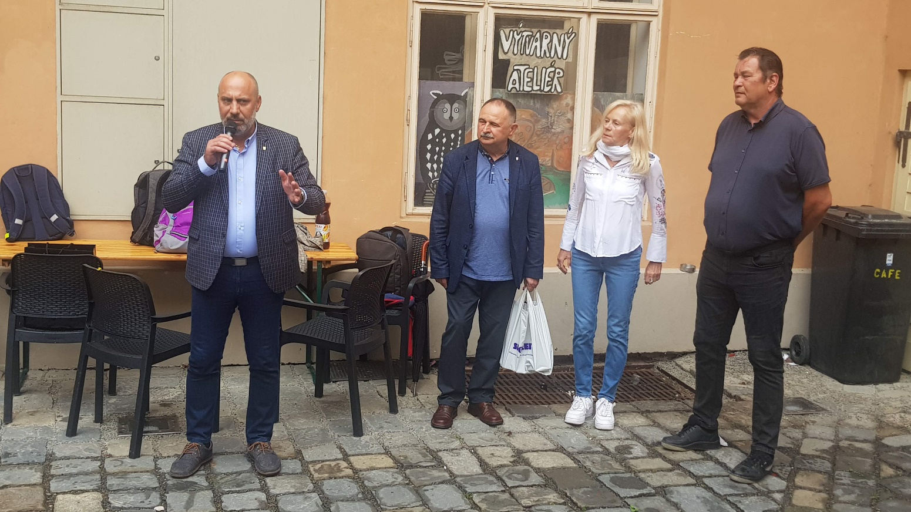

**Zahájení turnaje primátorem města Prostějov p.Jurou**

Od nadšených zástupců Środy Vielkopolske vzápětí dostal dary, sám je rovněž obdaroval a pronesl slib. „Musím do svého nabitého programu vložit slíbenou návštěvu Środy, abych se za našimi polskými přáteli konečně po delší době podíval,“ připojil Jura předtím, než odstartovaly samotné šachové boje. Měly podobu klasického hracího formátu švýcarským systémem na devět kol ve zrychleném tempu, tudíž se celý turnaj stihl za jediný den. A to včetně oběda přímo na místě v podobě oblíbeného guláše, jako obvykle vynikajícího.

Co se týče sportovní stránky, měl letošní Chess Prostějov Open tři největší favority s národním hodnocením ELO před dva tisíce: několikanásobného vítěze z předchozích let Romana Závůrku (SK Prostějov, 2050), mezinárodní velmistryni Petru Sochorovou (Horka nad Moravou, 2087) a dalšího de facto domácího borce Jana Sýkoru (SK Prostějov, 2028). Těsně za nimi figuroval podle papírových prognóz ještě Pavel Strašil (Tatran Litovel, 1999) a počítat se ještě muselo s teprve dvanáctiletým, ovšem moc talentovaným Václavem Sochorem (Horka nad Moravou, 1766)

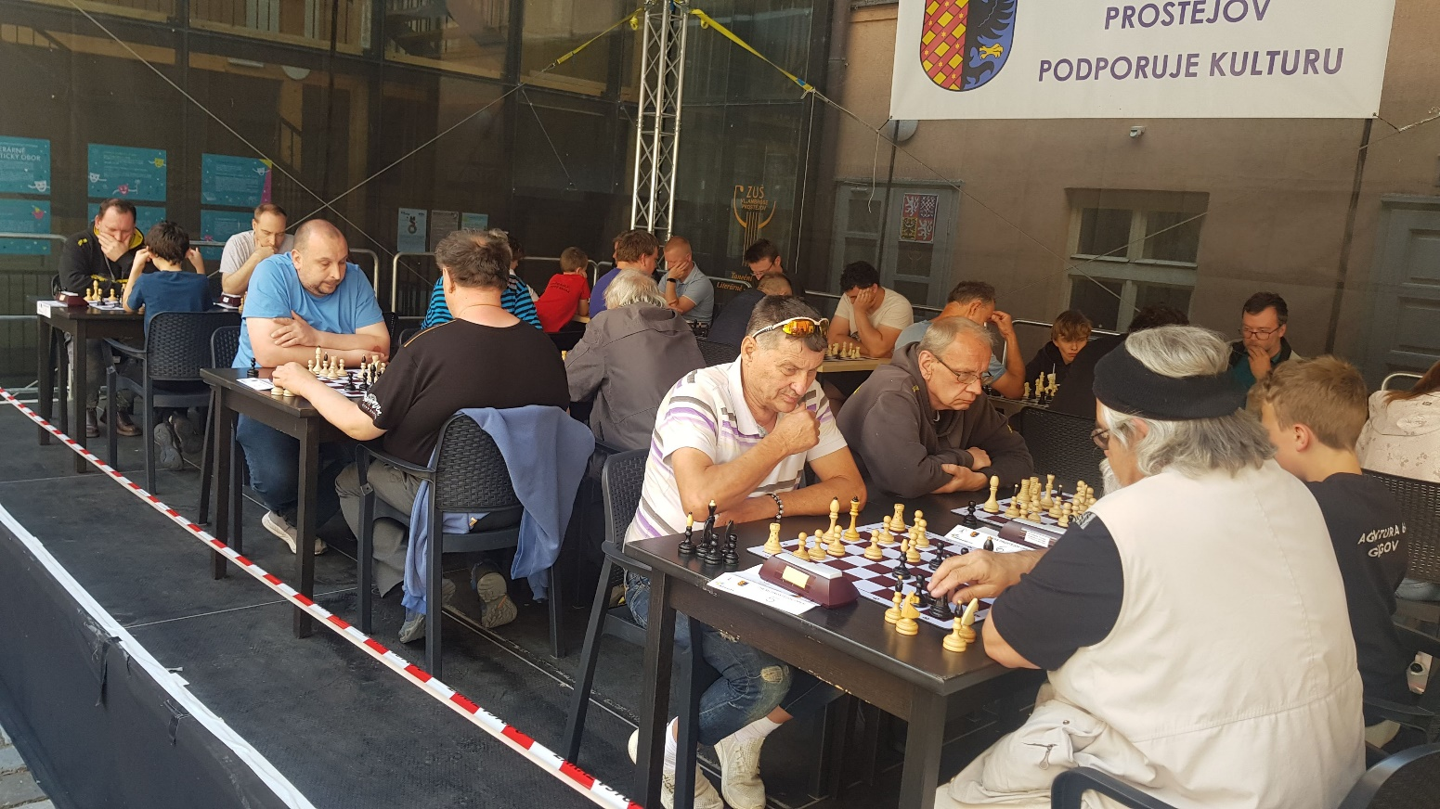

. **Přátelé s DmS Žilina, Peter Ambrozi (v modrám triku) a Dan Gazo (bíle tríko s pruhy) ředitel turnaje na Oravici**

Právě tohle kvinteto se opravdu srovnalo na nejvyšších pěti místech konečného pořadí, přičemž poslední deváté kolo přineslo pořádné drama. Dlouho suverénní Závůrka šel do něj se zdánlivě bezpečným náskokem v průběžném čele, leč v závěrečné partii proti v tu chvíli pátému mladíčku Sochorovi se dostal do časové tísně a podlehl. Přesto i se štěstím díky vyššímu pomocnému hodnocení uhájil prvenství, zatímco Sochor poskočil na bronzovou příčku. A stříbrnou pozici udržel Sýkora díky remíze s nakonec pátou Sochorovou, jíž o kousíček předstihl čtvrtý Strašil.

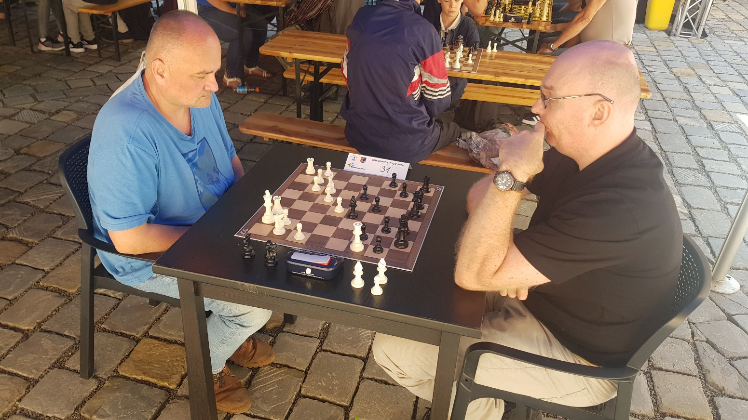

**Partie mezi Milanem Londinem a Víťou Valentou**

„Velice mě těší, že byl o náš turnaj mezi šachisty tak obrovský zájem. Až jsme museli z kapacitních důvodů některé bohužel i odmítnout. Samotný Chess Prostějov Open 2024 proběhl bez nejmenších problémů v tradičně přátelské atmosféře a v duchu fair-play, organizačně všechno klapalo na jedničku.

Těm nejlepším gratulujeme a chci moc poděkovat jak samotným aktérům, tak hlavnímu rozhodčímu Martinu Hamplovi i všem dalším, kteří se na pořádání turnaje podíleli,“ zhodnotil pro Večerník ředitel klání Pavel Navrátil, předseda Rošády Prostějov.

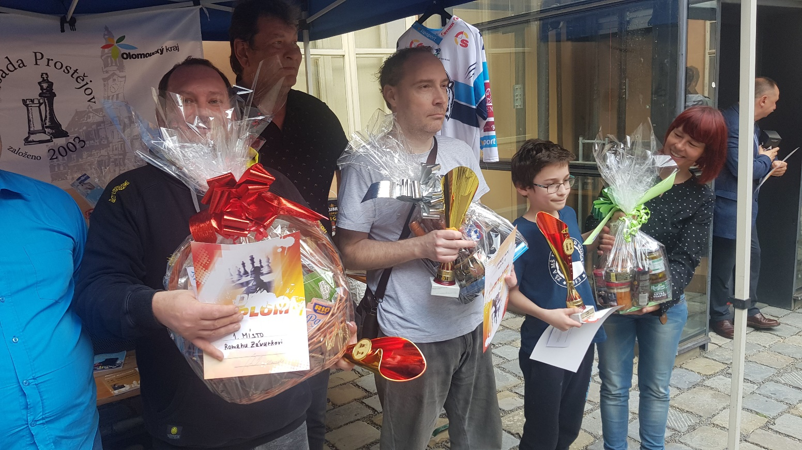

**Medailisté: Zleva 1.Závůrka,předseda Navrátil,2.Sýkora,3.Sochor a náměstkyně primátora p.Sokolová**

Zásluhou výrazné podpory řady partnerů v čele se statutárním městem Prostějov si nějakou cenu, jež předávala první náměstkyně primátora Milada Sokolová, odnesl úplně každý z účastníků vydařené akce. Ty nejhodnotnější logicky obdrželi jak medailisté, tak vítězové speciálních kategorií (nejstarší hráč, nejmladší hráč, nejlepší žena, nejlepší mládežník, nejlepší senior atd.). „Myslím, že letošní ročník turnaje se skutečně povedl. A už se velmi těšíme za rok na ten příští devátý,“ uzavřel Navrátil.

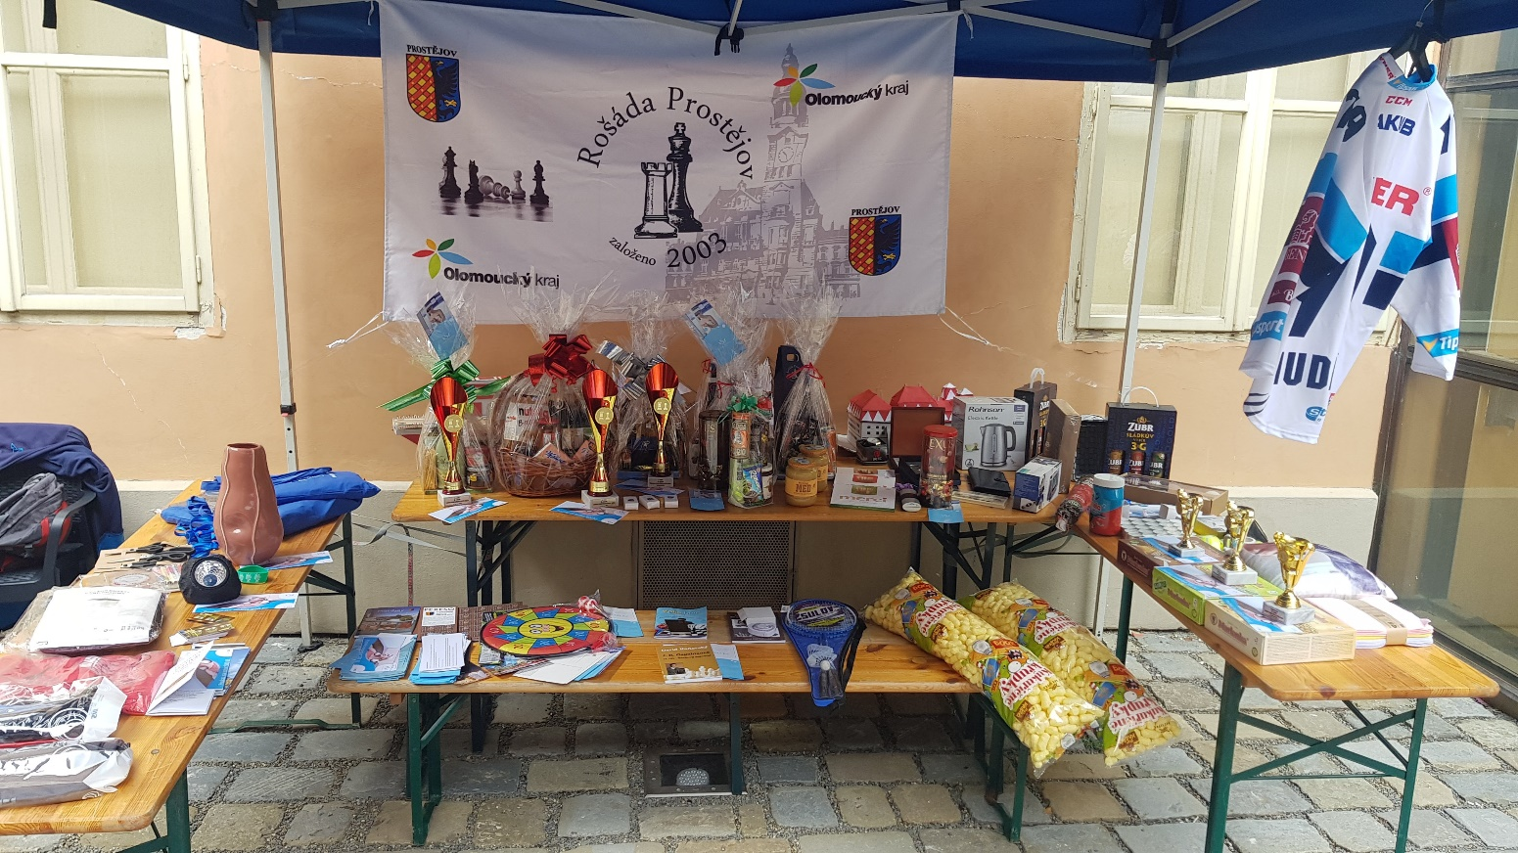

**Cenový fond**

**CHESS PROSTĚJOV OPEN 2024 - KONEČNÉ POŘADÍ**

1. Závůrka (SK Prostějov) 7, 2. Sýkora (SK Prostějov) 7, 3. Sochor (SK ZŠ Horka nad Moravou) 7, 4. Strašil (Tatran Litovel) 6,5, 5. Sochorová (SK ZŠ Horka nad Moravou) 6,5, 6. Valenta (individuální člen SŠOK) 6,5, 7. Ambrozi (Slovensko) 6, 8. Solil (TJ Lanškroun) 6, 9. Vláčil (SK Prostějov) 6, 10. Vágner (individuální člen MKŠS) 6, 11. Messerschmidt (Orel Jednota Ořechov) 6, 12. Rozmiarek (Polsko) 6

*Tak proběhl 8. CHESS OPEN PROSTĚJOV 2024*

*Za pořadatelský tým bych chtěl poděkovat všem zúčastněným, všem hráčům za bezproblémový průběh při hře, rozhodčím, kuchařům a všem, kteří se podíleli na organizaci a podpoře turnaje zejména pak řediteli a duši celého turnaje panu Pavlu Navrátilovi, a zvláště neviditelnému Pavlu Vaculkovi, který měl na starosti technické zabezpečení celé akce.*

*.*

** PROSTĚJOV**

Turnaj uspořádal Šachový klub ROŠÁDA Prostějov, z.s za finanční podpory města Prostějov

# Na viděnou při  9.ročníku v roce 2025

Použit a upraven článek napsaný pro Prostějovský večerník se svolením autora Marka Sonnevenda

# 

# V Prostějově dne 6.6.2024 Brácha Pavel